Biografia
Burrhus Frederic Skinner è stato uno psicologo americano altamente influente. Scrittore, inventore, sostenitore di riforme sociali^{[1]} e poeta. È stato Edgar Pierce Professor di Psicologia all'Università Harvard dal 1958 sino al 1974, anno in cui andò in pensione. Inventò la camera di condizionamento operante, nota anche come Skinner Box, e presentò il proprio punto di vista in relazione alla filosofia della scienza noto come Comportamentismo Radicale. Fondò inoltre la propria scuola di ricerca psicologica sperimentale chiamandola Analisi Sperimentale dei Comportamenti. La sua analisi sul comportamento umano culminò col lavoro interpretativo Comportamento Verbale, il quale è stato oggetto recentemente di un'enorme crescita di interesse in contesti sia sperimentali che applicati. Scoprì e portò avanti la frequenza di presentazione dei comportamenti come variabile dipendente nella ricerca psicologica. Inventò il cumulative recorder come strumento per misurare la frequenza dei comportamenti durante la sua ricerca, ritenuta fondamentale in psicologia sperimentale e applicata, sulle schede di rinforzamento. In un recente sondaggio Skinner è stato giudicato il più influente psicologo del XX secolo.^{[2]}

Esempi di alcune Skinner Box
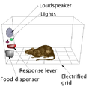 | 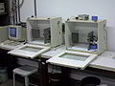 | 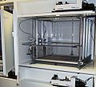 | 